

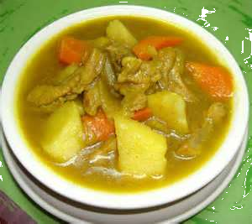


牛象食品工廠 大榮
4/1(一)蔬食日 |  | 4/2(二) |  | 4/3(三) |  | 4/4(四) |  | 4/5(五)
香Q米飯 | 白米 | 香Q米飯 | 白米 | 香Q米飯 | 白米 | 
咖哩鮮蔬 | 咖哩.馬鈴薯.紅蘿蔔 | 鮮嫩里肌排 | 豬里肌 | 香嫩雞排 | 雞排
美味西點 | 西點 | 鱈魚條(炸) | 鱈魚條 | 玉筍什錦 | 玉米筍.小黃瓜
玉米可樂餅 | 玉米可樂餅 | 醬香滷味 | 蘿蔔、豆皮、黑輪 | 碳烤香腸 | 香腸
田園蔬菜 | 青菜 | 鮮炒時蔬 | 青菜 | 鮮炒蔬菜 | 青菜
味噌豆腐湯 | 味噌.豆腐 | 黃瓜肉羹湯 | 大黃瓜.肉羹 | 玉米濃湯 | 三色豆.蛋
熱量：649大卡 醣類：92克  蛋白質：24.1克 脂肪：20.5克 |  | 熱量：681大卡 醣類：92.5克  蛋白質：27克 脂肪：22.5克 |  | 熱量：643大卡 醣類：89克  蛋白質：24.5克 脂肪：21克
4/8(一) 蔬食日 |  | 4/9(二) |  | 4/10(三) |  | 4/11(四) |  | 4/12(五)
香Q米飯 | 白米 | 香Q米飯 | 白米 | 香Q米飯 | 白米 | 五穀米飯 | 五穀.白米 | 香Q米飯 | 白米
香菇花生麵筋 | 香菇.麵筋.花生 | 鐵路排骨 | 排骨肉 | 無骨雞排 | 雞排 | 黑胡椒肉片 | 洋蔥.肉片.黑胡椒 | 風味雞腿 | 棒腿
黃金薯餅 | 馬鈴薯烤餅 | 魷魚羹 | 筍絲紅蘿蔔香絲魷魚. | 八寶肉燥 | 小貢丸.肉丁 | 芙蓉蒸蛋 | 蛋.柴魚片 | 美式熱狗 | 肉腸
芝麻包 | 芝麻包 | 螞蟻上樹 | 冬粉.高麗菜 | 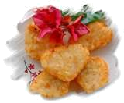            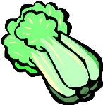    布丁棒 | 布丁奶酥 | 柳葉魚(炸) | 柳葉魚 | 彩繪椰菜 | 枸杞、花椰菜
田園蔬菜 | 青菜 | 鮮炒時蔬 | 青菜 | 翠綠蔬菜 | 青菜 | 四季蔬菜 | 青菜 | 鄉村蔬菜 | 青菜
玉米海帶湯 | 海帶結.蛋 | 豬血湯 |   豬血.酸菜.韭菜 | 蘿蔔肉羹湯 | 蘿蔔.肉羹 | 瓜瓜丸子湯 | 刺瓜.丸子 | 榨菜肉絲湯 | 榨菜.豬肉
熱量：695大卡 醣類：95.5克  蛋白質：27.6克 脂肪：22.5克 |  | 熱量：676大卡 醣類：91克  蛋白質：26.7克 脂肪：22.5克 |  |   熱量：668大卡 醣類：86.5克  蛋白質：27.5克 脂肪：23.5克 |  | 熱量：699大卡 醣類：99.5克  蛋白質：27.9克 脂肪：22.5克 |  | 熱量：676大卡 醣類：91克  蛋白質：26.7克 脂肪：22.5克
4/15(一) 蔬食日 |  | 4/16(二) |  | 4/17(三) |  | 4/18(四) |  | 4/19(五)
香Q米飯 | 白米 | 香Q米飯 | 白米 | 香Q米飯 | 白米 | 五穀米飯 | 五穀.白米 | 香Q米飯 |  | 白米
三杯豆腸 | 豆腸、杏鮑菇 | 台式烤鴨 | 九層塔.鴨肉 | 醬香豬腳 | 豬角丁 | 港式雞腿 | 雞腿 | 黑胡椒豬排 |  | 豬腳
菜脯蛋 | 蔥.菜脯.蛋 | 肉燥油豆腐 | 肉丁、油豆腐 | 大阪關東煮 | 蘿蔔、豆皮、黑輪 | 洋芋燒肉 | 馬鈴薯.肉片 | 麥克雞塊 |  | 雞塊
地瓜條 | 地瓜條 | 北海旗魚(炸) | 旗魚條 | 章魚燒 | 章魚丸子 | 一口肉圓 |   肉圓 | 布丁蛋塔 |  | 蛋塔
田園蔬菜 | 青菜 | 鮮炒時蔬 | 青菜 | 翠綠蔬菜 | 青菜 | 四季蔬菜 | 青菜 | 鄉村蔬菜 |  | 青菜
菜頭小丸湯 |   菜頭.素丸子 | 玉米濃湯 | 三色豆.蛋 | 味噌豆腐湯 | 味噌.豆腐 | 珍菇冬粉湯 | 冬粉、筍干、金針菇 | 海菜蛋花湯 |  | 蛋.海帶芽
熱量：644大卡 醣類：84.5克  蛋白質：25.9克 脂肪：22.5克 |  | 熱量：656大卡 醣類：93.5克  蛋白質：24.3克 脂肪：20.5克 |  | 熱量：656大卡 醣類：93.5克  蛋白質：24.3克 脂肪：20.5克 |  | 熱量：637大卡 醣類：86克  蛋白質：24.8克 脂肪：21.5克 |  | 熱量：657大卡 醣類：92克  蛋白質：24.9克 脂肪：21克
4/22(一) 蔬食日 |  | 4/23(二) |  | 4/24(三) |  | 4/25(四) |  | 4/26(五)
香Q米飯 | 白米 | 香Q米飯 | 白米 | 香Q米飯 | 白米 | 五穀米飯 | 五穀.白米 | 香Q米飯 |  | 白米
紅燒香菇烤麩 | 香菇、烤麩、蘿蔔 | 醬汁肉片 | 肉片.薑 絲 | 可樂雞排 | 雞排 | 紅燒豬排 | 梅花肉片 | 卡啦翅腿 |  | 翅腿
香Q滷蛋 | 滷蛋 | 皇帝鴨 | 冬瓜.鴨肉 | 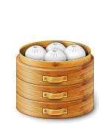  白菜獅子頭 | 肉丸.大白菜 | 客家小炒 | 豆干片.芹菜 | 黃瓜彩繪 |  | 大黃瓜.鳥蛋.
鮮蔬脆瓜 | 小黃瓜、甜不辣 | 魷魚圈(炸) | 魷魚圈 | 茄汁豆腐堡 | 三色豆.豆腐 | 港式雲吞 | 雲吞 | 美味西點 |  | 西點
田園蔬菜 | 青菜 | 鮮炒時蔬 | 青菜 | 翠綠蔬菜 | 青菜 | 四季蔬菜 | 青菜 | 鄉村蔬菜 |  | 青菜
芹香米粉湯 | 芹菜.米粉 | 柴魚味噌湯 | 味噌.豆腐 | 酸辣湯 | 豬血、豆腐、筍絲、蛋 |   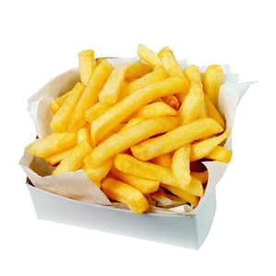  菜頭排骨湯 | 蘿蔔.排骨 | 貢丸湯 |  | 筍片.貢丸
熱量：692大卡 醣類：107.5克  蛋白質：23.9克 脂肪：18.5克 |  | 熱量：683大卡 醣類：93克  蛋白質：27.1克 脂肪：22.5克 |  | 熱量：683大卡 醣類：93克  蛋白質：27.1克 脂肪：22.5克 |  | 熱量：662大卡 醣類：88.5克  蛋白質：26.4克 脂肪：22.5克 |  | 熱量：683大卡 醣類：93克  蛋白質：27.1克 脂肪：22.5克
4/29(一) 蔬食日 |  | 4/30(二) |  | 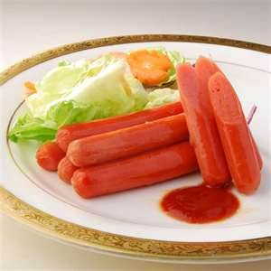  新廠房新面貌  以最誠懇的心提供美味營養午餐!    營養師：蔡宜婷  歡迎同學踴躍訂購  服務專線:04-7517238  新廠址:彰化市西興東路37號
香Q米飯 | 白米 | 香Q米飯 | 白米
塔香杏鮑菇 | 百頁豆腐.杏鮑菇 | 和風雞翅 | 雞翅
番茄炒蛋 | 蕃茄.蛋.豆腐 | 紅燒豬腩 | 豬肉.紅白蘿蔔
奶黃包 | 奶黃包 | 洋蔥炒蛋 | 洋蔥.蛋
田園蔬菜 | 青菜 | 鮮炒時蔬 | 青菜
枸杞玉米湯 | 枸杞.玉米 | 海芽蛋花湯 | 蛋.海帶芽
熱量：649大卡 醣類：92克  蛋白質：24.1克 脂肪：20.5克 |  | 熱量：681大卡 醣類：92.5克  蛋白質：27克 脂肪：22.5克

